Приемка учреждений образования к новому учебному году

Безопасность детей превыше всего! Ежегодно в период летних каникул осуществляется дополнительная проверка учреждений образования. На сегодняшний день специалистами органов государственного пожарного надзора продолжает тщательно проводиться приемка учреждений образования к новому учебному году.
В ходе проверки особое внимание уделяется соблюдению противопожарного режима на объектах, проверке знаний и действий персонала при эвакуации людей в случае возникновения пожара, работоспособности и исправности оборудования систем противопожарной защиты, состоянию путей эвакуации, наличию первичных средств пожаротушения и своевременной перезарядке огнетушителей.
С сотрудниками и руководителями учреждений проводится подробный инструктаж о мерах пожарной безопасности, беседы, в которых четко разъясняются основные требования, и напоминается алгоритм использования первичных средств пожаротушения для ликвидации возгорания на начальной стадии.
На все возникающие у работников образовательных учреждений вопросы касательно осуществления противопожарного режима сотрудники МЧС России непременно отвечают развернуто и с пояснениями.

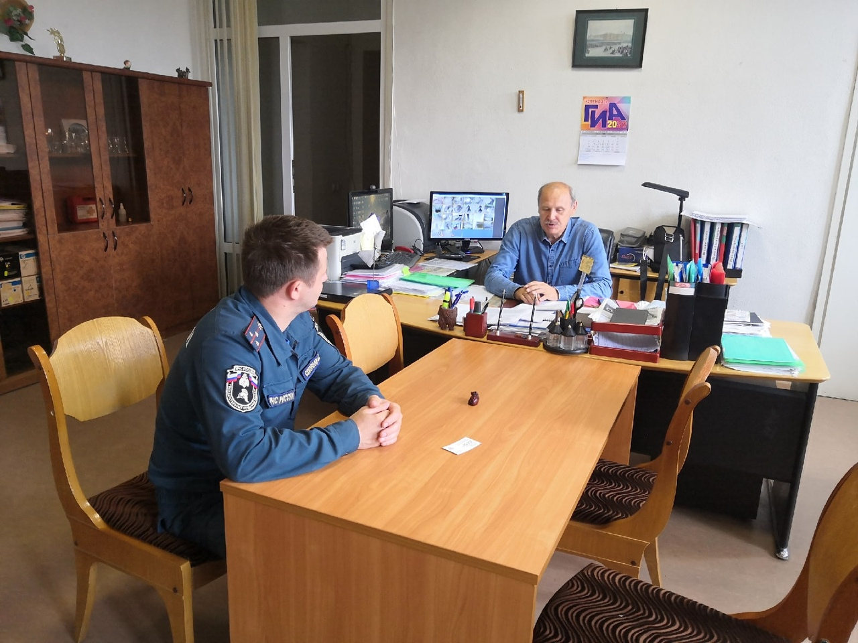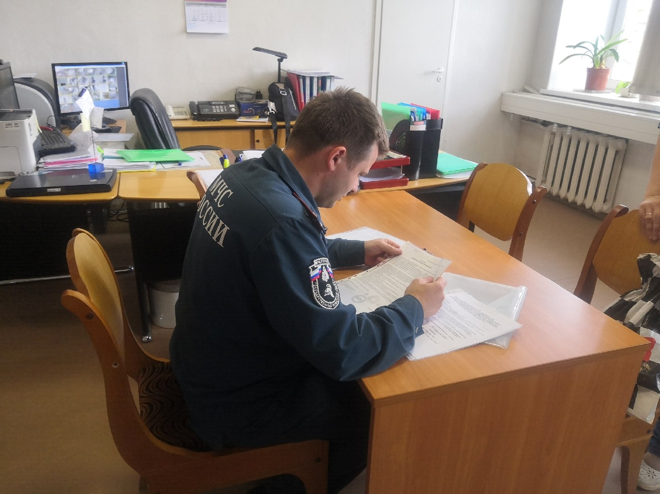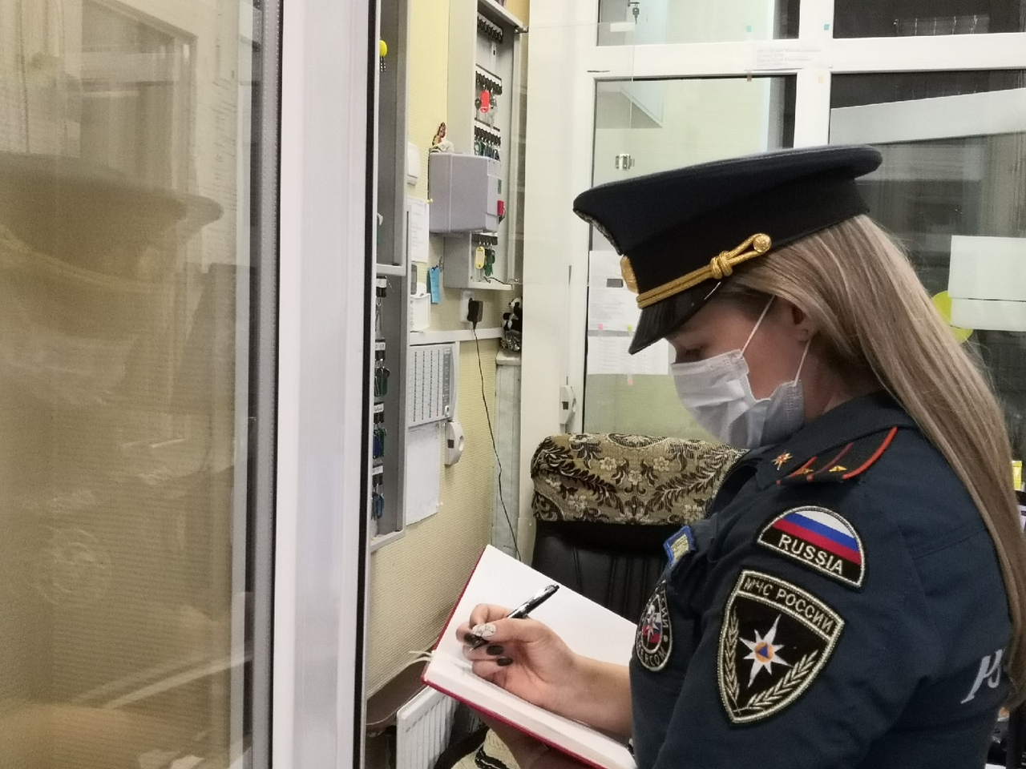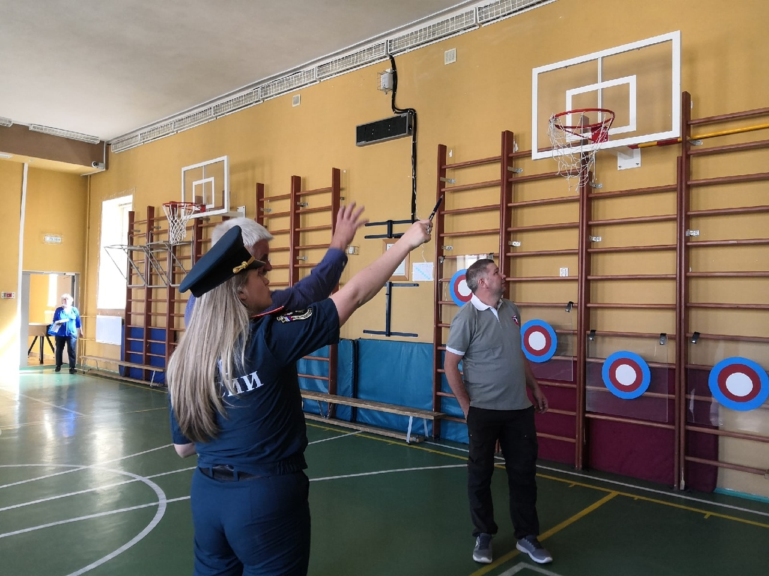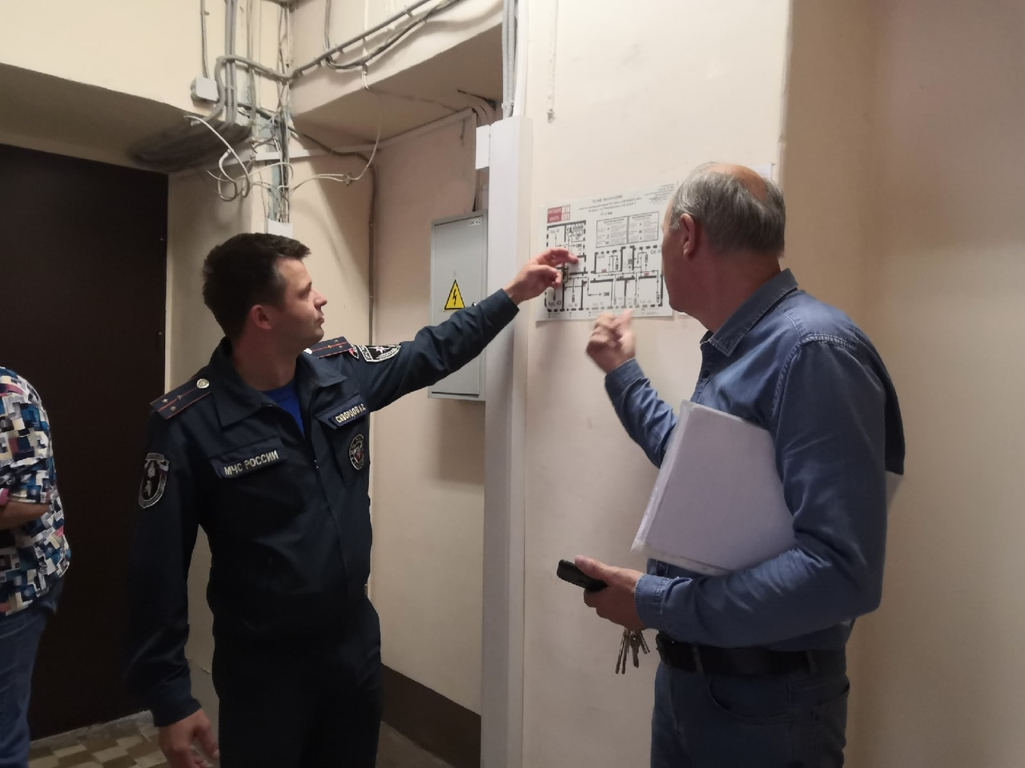

Управление по Центральному району
20.07.2020

